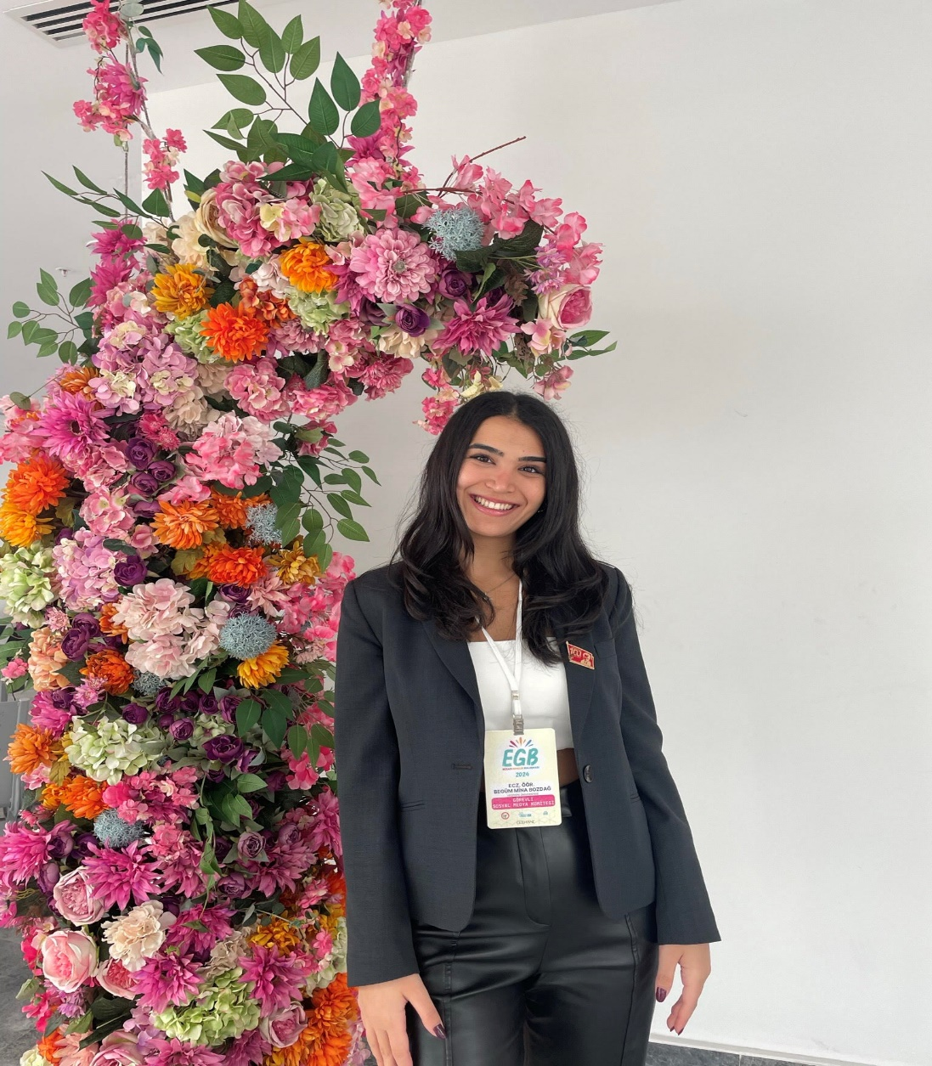 |  | Begüm Mina Bozdağ
Herkese Merhaba,
Ben Begüm Mina Bozdağ. Fakültemizin 4. sınıf öğrencisiyim. Hazırlıktan beri aktif rol aldığım YUPSA’da, sırasıyla İçerik/Tasarım Ekibi Üyesi ve Sosyal Medya Koordinatörü olarak görev aldım. Şu an ise Topluluk Yöneticisi Yardımcısı olarak görevime devam ediyorum.
Aynı zamanda, okulumuzun akran danışmanlarından biriyim. Bu programla beraber, okulumuz ile öğrenciler arasında köprü görevi görerek arkadaşlarıma mentorluk yapmaya ve edindiğim tecrübeleri onlara aktarmaya özen gösterdim. Bunun yanı sıra geçtiğimiz yaz dönemi boyunca yurt dışına gönüllülük projeleri ve çeşitli staj imkanları için öğrenci gönderen AIESEC bünyesinde Dijital Marketing alanında çalıştım. AIESEC’deki deneyimim, uluslararası ilişkiler ve kültürel etkileşim konularında önemli beceriler kazanmama yardımcı oldu. Bu süreçte öğrendiğim stratejileri ve iletişim tekniklerini, fakültemizde de etkili bir şekilde kullanabileceğime inanıyorum.
Bu sebeple uzun zamandır parçası olmayı hayal ettiğim TEBGK’da “Uluslararası İlişkiler Koordinatörlüğü” pozisyonuna aday olmak istiyorum. Bu sorumlulukları üstlenerek fakültemizi gururla temsil etmeyi hedefliyorum. Destekleriniz için şimdiden teşekkür ederim.

Begüm Mina Bozdağ

